Schutzkonzept
für die Einrichtungen des

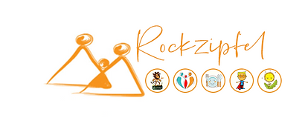

Einrichtung: Kinderhort Löwenried
Albert-Schweitzer-Str. 14a
87527 Sonthofen

Inhaltsverzeichnis

- Leitgedanke – Kinderschutzkonzept……………………………………………………………………………………….1

- Grundlagen für den Schutzauftrag………………………………………………………………………………………..1
2.1 §8b SGB VIII…………………………………………………………………………………………………………………………..2
2.2 §8a SGB VIII…………………………………………………………………………………………………………………………..2

- Nähe, Distanz und Grenzüberschreitung………………………………………………………………………………..3
  - Schutz der Intimsphäre in Pflegesituationen………………………………………………………………………3
  - Rückzugsorte und Ruheräume……………………………………………………………………………………………4
    - Schlafsituation (Kindergartenbereich)……………………………………………………………………….4
    - Ruhe und Entspannungsangebote…………………………………………………………………………….4

- Macht und Machtmissbrauch………………………………………………………………………………………………..4
  - Arten von Macht und Gewalt……………………………………………………………………………………………..5
  - Machtmissbrauch durch Mitarbeiter………………………………………………………………………………….5
  - Machtmissbrauch unter Kindern………………………………………………………………………………………..6
  - Machtmissbrauch durch Außenstehende…………………………………………………………………………..7
  - Machtmissbrauch durch Digitale Medien…………………………………………………………………………..7

- Partizipation…………………………………………………………………………………………………………………………..8

- Prävention……………………………………………………………………………………………………………………………..8

- Intervention…………………………………………………………………………………………………………………………..8
  - Kindeswohlgefährdung innerhalb der Einrichtung………………………………………………………………8
  - Kindeswohlgefährdung durch Mitarbeiter………………………………………………………………………….9
  - Kindeswohlgefährdung durch andere Kinder……………………………………………………………………..9
  - Kindeswohlgefährdung durch Außenstehende…………………………………………………………………10

- Beschwerdemanagement……………………………………………………………………………………………………10
8.1 Ziele des Beschwerdemanagement……………………………………………………………………………………..11
8.2 Kategorien…………………………………………………………………………………………………………………………..11
8.3 Möglichkeiten der Beschwerden…………………………………………………………………………………………11
8.3.1 Beschwerden können intern gerichtet werden an……………………………………………………….11
8.3.2. Beschwerden können extern gerichtet werden an……………………………………………………..11
8.3.3. Mündliche Beschwerdemöglichkeiten……………………………………………………………………….11
8.3.4. Schriftliche Beschwerdemöglichkeiten……………………………………………………………………….12
8.4. Umgang mit Beschwerden………………………………………………………………………………………………….12

9 .Personalmanagement/ Einstellung neuer Mitarbeiter…………………………………………………………..12

- Unser Leitgedanke
Kinder sind Akteure ihrer eigenen Wirklichkeit und aktive Konstrukteure ihres eigenen Wissens. Das heißt, dass das Kind am besten lernt und bergreift, indem es eigenständig Dinge erforscht und erfahren kann. In unserem Haus haben die Kinder die Möglichkeit sich in den Funktionsräumen frei zu bewegen und ihr Spiel und ihre Zeit in unseren Einrichtungen dabei eigenständig in ihrem Rahmen mit zu gestalten. Jedes Kind ist einmalig und wir wollen es in seiner Einmaligkeit unterstützen. Wir, als pädagogisches Personal, haben dabei die Aufgabe, die Bedürfnisse der Kinder zu erkennen und sie in ihrem Tun zu unterstützen und zu begleiten. Dadurch ergibt sich der Auftrag unserer Arbeit:
- Kinder in ihrer Persönlichkeit zu stärken und ihnen ein positives Selbstwertgefühl zu vermitteln
- Kinder in ihrem eigenverantwortlichen Tun zu unterstützen
- Kinder zu gemeinschaftsfähigen, hilfsbereiten und offenen Menschen zu erziehen und demokratisch und kooperatives Verhalten mit ihnen zu leben und zu lehren
- Den natürlichen Wissensdrang und die Freude am Lernen der Kinder in den verschiedenen Bildungsbereichen zu wecken und zu pflegen
- Eine enge Partnerschaft mit Eltern, Schulen, anderen Einrichtungen und Ämtern zu pflegen um zu einer bestmögliche Förderung eines jeden Kindes beizutragen

- Grundlagen für den Schutzauftrag
Als Kindertageseinrichtung haben wir den Auftrag das Wohl des Kindes zu schützen. Das Wohl des Kindes bezieht sich auf dessen geistige, seelische und körperliche Gesundheit.
Die vier Grundprinzipien der Kinderrechtskonvention sind für uns verpflichtend:
- das Recht auf Gleichbehandlung
- das Kindeswohl hat Vorrang
- das Recht auf Leben und persönliche Entwicklung
- Achtung vor der Meinung und dem Willen des Kindes
Seit 1989 gibt es die sogenannten Kinderrechte, welche durch die Vereinten Nationen zusammengetragen, aufgeschrieben und unterzeichnet wurden. Bis auf die USA haben alle UN-Mitgliedstaaten, insgesamt 196, die Konvention inzwischen ratifiziert [1]. Jedes Land das unterschrieben hat, stimmt diesen Rechten zu und hat sich verpflichtet, sie im eigenen Land zu verwirklichen. Darin sind die Rechte des Kindes auf Schutz, Recht auf nicht Diskriminierung, Förderung und Beteiligung festgelegt. Die UN- Kinderrechtskonvention ist Bestandteil des Menschenrechtsschutzsystems der Vereinten Nationen.
Weitere Grundlagen des Schutzkonzeptes sind unter anderem das Grundgesetz der Bundesrepublik Deutschland Art. 6 und das Bürgerliche Gesetzbuch BGB § 1626, § 1631 und § 1666. Das SGB VIII ( Kinder- und Jugendhilfe) § 8a und § 8b und auch § 22 (ff) Abs. 3 SGB VIII(Grundsätze der Förderung in Kindertageseinrichtungen und in der Kindertagespflege).
Der Kinderschutz ist ebenso im Art. 9b des Bayerischen Kinderbildungs- und Betreuungsgesetz (BayKiBiG) als Gefährdungsschutz niedergeschrieben. Das Bundeskinderschutzgesetz regelt den umfassenden aktiven Kinderschutz in Deutschland. Darüber hinaus gelten die Handreichungen für unter Dreijährige und die Bayerischen Bildungsleitlinien (BayBL).
Mit unserem Schutzkonzept verbinden wir beide Säulen des Gesetzes, die Prävention und die Intervention.

  - §8b SGB VIII
Auszug aus dem §8a SGB VIII (4)
„In Vereinbarungen mit den Trägern von Einrichtungen und Diensten, die Leistungen nach diesem Buch erbringen, ist sicherzustellen, dass
1. deren Fachkräfte bei Bekanntwerden gewichtiger Anhaltspunkte für die Gefährdung eines von ihnen betreuten Kindes oder Jugendlichen eine Gefährdungseinschätzung vornehmen,
2. bei der Gefährdungseinschätzung eine insoweit erfahrene Fachkraft beratend hinzugezogen wird sowie
3. (...)
In die Vereinbarung ist neben den Kriterien für die Qualifikation der beratend hinzuzuziehenden insoweit erfahrenen Fachkraft insbesondere die Verpflichtung aufzunehmen, dass die Fachkräfte der Träger bei den Erziehungsberechtigten auf die Inanspruchnahme von Hilfen hinwirken, wenn sie diese für erforderlich halten, und das Jugendamt informieren, falls die Gefährdung nicht anders abgewendet werden kann.“

Dieser Paragraph besagt, dass wir in der Pflicht sind, eine Gefährdungseinschätzung vorzunehmen, wenn wir als pädagogisches Personal den Verdacht haben, dass eine Kindeswohlgefährdung vorliegt. Diese Gefährdungseinschätzung wird von der zuständigen Fachkraft, also der Gruppenerzieherin, der Leitung und dem Team vorgenommen. Hierzu liegt eine interne Handlungsanweisung bereit.

  - §8a SGB VIII
Auszug aus dem §8b SGB VIII (1) (2)
(1) Personen, die beruflich in Kontakt mit Kindern oder Jugendlichen stehen, haben bei der Einschätzung einer Kindeswohlgefährdung im Einzelfall gegenüber dem örtlichen Träger der Jugendhilfe Anspruch auf Beratung durch eine insoweit erfahrene Fachkraft.
(2) Träger von Einrichtungen, in denen sich Kinder oder Jugendliche ganztägig oder für einen Teil des Tages aufhalten oder in denen sie Unterkunft erhalten, und die zuständigen Leistungsträger, haben gegenüber dem überörtlichen Träger der Jugendhilfe Anspruch auf Beratung bei der Entwicklung und Anwendung fachlicher Handlungsleitlinien

1. zur Sicherung des Kindeswohls und zum Schutz vor Gewalt sowie
2. zu Verfahren der Beteiligung von Kindern und Jugendlichen an strukturellen Entscheidungen in der Einrichtung sowie zu Beschwerdeverfahren in persönlichen Angelegenheiten.

Die Mitarbeiter des Kinderhortes haben als pädagogisches Personal im Falle einer Kindeswohlgefährdung den Anspruch auf Beratung des Jugendamts. Dies dient zur Sicherung des Wohls des Kindes.
Auch steht uns das Jugendamt zur Seite, um fachliche Handlungsleitlinien bezüglich des
Kinderschutzes zu erstellen. Ebenso unterstützt das Jugendamt in Beschwerdeverfahren
persönlicher Angelegenheiten.

- Nähe, Distanz und Grenzüberschreitung
Nähe und Geborgenheit sind Grundbedürfnisse eines jeden Kindes. Umso jünger das Kind ist, umso größer ist das Bedürfnis danach. Jedes Kind, jeder Mensch baut unterschiedlich schnell Vertrauen zu neuen Bezugspersonen auf. Wir wollen jedem Kind sein individuelles Bedürfnis nach Nähe ermöglichen, um ihm ein Gefühl der Annahme zu vermitteln. Dies ist auch wichtig für die Entwicklung eines positiven Selbstkonzeptes. Ein Kind braucht sichere und einfühlsame Beziehungen zu Bezugspersonen. Diese führen beim Kind zu mehr Sicherheit in die eigene Person und die eigenen Fähigkeiten. So kann es seinen Handlungsrahmen immer mehr erweitern, traut sich mehr Sachen zu und wächst an sich.
Dennoch wollen wir in der vertrauten Nähe dem Kind gleichzeitig Distanz vermitteln. Distanz bedeutet, dass ein Kind lernt sich mitzuteilen, wenn ihm jemand zu nahe kommt und damit die eigene individuelle Grenze des Kindes überschreitet. Wir, als pädagogisches Personal, sind Vorbild und so teilen auch wir dem Kind mit, wieviel Nähe für uns ok ist und ab wann es uns zu viel wird. Beispielsweise empfinden wir es als unangebracht, wenn ein zehnjähriges Kind kuscheln möchte oder den ständigen, intensiven Körperkontakt sucht. Wir weisen das Kind dann freundlich aber bestimmt darauf hin, dass wir dies nicht möchten. Zu Distanz- und Grenzüberschreitungen kann es ungewollt im Spiel und Umgang mit anderen Kindern oder aber auch mit Erwachsenen kommen.
Grenzüberschreitungen passieren immer dann, wenn die persönlichen individuellen Grenzen eines Menschen nicht beachtet und somit verletzt werden. Zu Grenzüberschreitungen zählen unter anderem:
- Körperliche Gewalt
- Sexuelle Gewalt und sexuelle Ausnutzung
- Machtmissbrauch
- Psychische, verbale Gewalt (herabsetzen, abwerten, bloßstellen, ausgrenzen, bedrohen)
- Ausnutzung von Abhängigkeiten

Das Kind soll lernen die jeweilige Situation richtig einzuschätzen und entsprechend darauf zu reagieren.
3.1 Schutz der Intimsphäre in Pflegesituationen
Wichtig ist uns, dass die Intimsphäre eines jedes Kindes geschützt und geachtet wird, sowohl von unserem pädagogischen Personal, als auch von den andere Kindern. Wenn es zu Pflegesituationen (sprich Wickeln, Eincremen, ect. ) kommt, achten wir darauf, dass diese in geschützten aber einsehbaren Räumen stattfinden. Beim Toilettengang bieten wir Hilfe bei jüngeren Kindern an. Wir nehmen auch hier die individuellen Bedürfnisse der Kinder und den Wunsch nach Intimsphäre ernst und kündigen Handlungen an, damit die Kinder sich sicher fühlen können. Es wird auch darauf geachtet, dass Toilettengänge nicht durch andere Kinder gestört werden. Wenn es nötig ist, dass die Toilette von pädagogischem Personal betreten wird, wird dies verbal vorher von der betreffenden Person angekündigt, so dass kein „Überraschungsmoment“ entstehen kann. Wenn es nötig ist, dass Kinder sich entkleiden und umziehen (Sportsachen, Badesachen, ect.) wird darauf geachtet, dass dies in einem eigenen Raum geschehen kann, der jedoch nicht verschlossen ist.

3.2 Rückzugsorte und Ruheräume
Viele Kinder haben während des Tages das Bedürfnis nach Ruhe und Entspannung. Um diesem Bedürfnis der Kinder gerecht zu werden haben wir in unseren Räumen „Kuschelecken“ und Ruheplätze. Diese bieten den Kindern einen Rückzugsort der Ruhe. Dabei achten wir darauf, dass diese Rückzugsorte neben der Möglichkeit der Abgrenzung in Form von z.B. einer „Höhle“ trotzdem durch das pädagogische Personal einsehbar sind. Das gleiche gilt für den Außenbereich.
3.2.1 Schlafsituation (Kindergartenbereich)
Jedes Kind, das noch einen Mittagschlaf macht, hat sein eigenes Bett. Der Raum wird durch das pädagogische Personal verdunkelt, wobei aber Rücksicht auf die individuellen Bedürfnisse eines jeden Kindes genommen wird. Die Kinder werden individuell von unserem pädagogischen Personal in den Schlaf begleitet. Dabei ist sich unser pädagogisches Personal gerade in dieser besonderen Situation dem individuellen Bedürfnis von Nähe- und Distanz bewusst. Die Tür zum Schlafraum wird nie ganz geschlossen und ist somit jederzeit einsehbar.
3.2.1 Ruhe und Entspannungsangebote
Wenn durch das pädagogische Personal Meditationen und Entspannungstechniken angeboten werden bzw. sich die Kinder gegenseitig massieren und anfassen, wird auch hier auf die persönliche Grenze eines jeden einzelnen Kindes geachtet. Kein Kind muss mitmachen oder wird zu etwas gezwungen, was es nicht mag.
- Macht und Machtmissbrauch
„Macht ist die Fähigkeit, eine oder mehrere Personen zu einem bestimmten Denken und/ oder Verhalten zu führen“. Diese Definition (Spektrum.de /Lexikon der Wissenschaft) zeigt, dass Macht weder positiv noch negativ sein muss. Macht beinhaltet speziell für uns als pädagogisches Personal auch Verantwortung. Ein Großteil der Verantwortung liegt darin, das Wohl der Kinder zu gewährleisten, sowie der Aufsichtspflicht nachzukommen. Wenn wir in diesen Bereichen von Macht sprechen, meint dies das vorausschauende Handeln zum Wohle des Kindes. So ist Macht in diesem Sinne nicht Machtmissbrauch sondern Machtgebrauch. Situationen in denen Macht gebraucht wird, müssen immer pädagogisch nachvollziehbar sein. Machtmissbrauch liegt immer dann vor, wenn Macht ohne nachvollziehbare, ethnisch vertretbare Gründe bzw. ohne eine Rechtfertigung dieser Gründe ausgeübt wird und lediglich für egoistische Zwecke genutzt wird. Wer seine Macht missbraucht zielt darauf ab sich über andere zu stellen, indem er diese erniedrigt, sei es auf intellektuellen, moralischen oder in praktischen Bereichen mit Zwang. Letzteres ist den anderen Menschen besonders bedrohlich und es kommt zu Angst und Unsicherheiten. Unter Missbrauch einer Machtposition versteht man auch das absichtliche Schädigen, Schikanieren oder Benachteiligen einer Person. Daher ist für eine seriöse und gute pädagogische Arbeit besonders die Transparenz, eine genaue und gute Absprache innerhalb des pädagogischen Teams und einsichtige Orte nötig, um diesen Machtmissbrauch zu verhindern. Ebenso ist es immens wichtig, dass eine herausfordernde und kritische Situation im pädagogischen Alltag dokumentiert und im pädagogischen Team besprochen wird. In unseren Einrichtungen hat Gewalt keinen Platz. Weder unter den Kindern, noch zwischen einem pädagogischen Mitarbeiter und einem Kind. Übergriffigkeiten egal welcher Art werden vom pädagogischen Personal nicht ignoriert, sondern es wird direkt reagiert und grenzverletzendes Verhalten gestoppt und die Situation in entsprechender Art und Weise aufgelöst.
4.1 Arten von Macht und Gewalt
Physische Gewalt
Physische Gewalt meint alle Arten von körperlichem, gewalttätigem Entgegentreten von Personen und Objekten. Diese Handlungen können von einer oder mehreren Personen ausgehen. Unter physischer Gewalt versteht man beispielsweise, das Hinzufügen von körperlichen Schmerzen, fixieren, festhalten, schlagen, Vandalismus,...
Psychische Gewalt
Die Abhängigkeit und das Vertrauen des Gegenübers wird auf der Beziehungsebene ausgenutzt. Hierzu zählen Handlungen, wie ständiges Herabsetzen, Beschämen, Anschreien, Kritisieren oder Demütigen, zu Fehlverhalten zwingen, Bedrängen, Zustand der Angst durch ständige Drohungen, Schuldgefühle einreden, Signale und Bedürfnisse nach emotionaler Zuwendung werden anhaltend und in ausgeprägter Form übersehen und nicht beantwortet, Überbehütung oder Kinder, welche gezwungen sind Erwachsenenrollen einzunehmen.
Sexuelle Übergriffigkeiten
„Ein sexueller Übergriff unter Kindern liegt dann vor, wenn sexuelle Handlungen durch das übergriffige Kind oder einen Erwachsenen erzwungen werden, bzw. das betroffene Kind sie unfreiwillig duldet oder sich unfreiwillig daran beteiligt. Häufig wird dabei ein Machtgefälle zwischen den beteiligten übergriffigen Kindern/ Erwachsenen und betroffenen Kindern ausgenutzt, indem z.B. durch Versprechungen, Anerkennung, Drohung oder körperliche Gewalt Druck ausgeübt wird. Macht und Unfreiwilligkeit sind die zentralen Merkmale von sexuellen Übergriffen unter Kindern.“ (Strohhalm e.V., S.19)
4.2. Machtmissbrauch durch Mitarbeiter
In unseren Einrichtungen ist es uns wichtig, dass die Kinder Beziehungen zu unserem pädagogischen Personal auch durch persönliche und körperliche Nähe aufbauen können. Diese Beziehung steht unter der Professionalität des pädagogischen Personals und darf nicht für private Zwecke genutzt werden. Zu dieser Professionalität gehört eine fachliche Distanz und Reflektion. Diese fachliche Distanz würde nicht vorliegen, wenn pädagogisches Personal eigene Bedürfnisse nach Kontakt und Nähe in den Vordergrund stellen würde. Körperkontakt in der pädagogischen Arbeit ist nur dann am Wohle des Kindes orientiert, wenn dessen Bedürfnisse im Mittelpunkt der Interaktion stehen. Beispielsweise wird ein Kind nur auf den Schoß genommen, wenn es dessen momentanes Bedürfnis ist. Allerdings gilt auch hier, dass das pädagogische Personal die Aufgabe hat, dem Kind persönliche Grenzen zu kommunizieren. Ein weiteres Beispiel, welches vor allem im Kindergarten vorkommen kann, ist das „Küssen“. Kinder werden vom pädagogischen Personal nicht geküsst. Wenn ein Kind jemanden des pädagogischen Personals auf die Wange küssen möchte, wird dies zuerst mit den Eltern besprochen. Da es vor allem Kleinkindern noch schwerfällt verbal ihre Bedürfnisse oder Zuneigung auszudrücken, werden diese oft durch drücken oder anders mittels Körpersprache ausgedrückt. Wir sprechen auch jedes Kind mit seinem Rufnamen an und verwenden keine unangemessen „Spitznamen“ oder andere Kosenamen. Zur Erhaltung der Professionalität unserer Arbeit ist es unserem pädagogischen Personal untersagt, Babysitterdienste von Kindern aus der Einrichtung auf privater Ebene wahrzunehmen. Ebenso sind, zum eigenen Schutz, private Kontakte der Mitarbeiter des Rockzipfels zu Elternhäuser, transparent zu gestalten und gegebenenfalls mit der entsprechenden Leitung oder Vorgesetzten zu reflektieren. Zum Schutz vor Grenzüberschreitungen haben alle Mitarbeiter den Auftrag sensibel für das Handeln ihrer Kolleginnen und Kollegen zu sein. Werden Grenzüberschreitungen oder sexuell gefärbte Situationen wahrgenommen, müssen diese angesprochen und geklärt werden. Ebenso gilt das für das eigene Handeln der Pädagogen/innen. Eine regelmäßige Selbstreflexion ist deshalb unabdingbar.
4.3 Machtmissbrauch unter Kindern
Machtmissbrauch kann auch unter den Kindern vorkommen. Ein gutes Werkzeug für Kinder dies zu visualisieren ist eine Verhaltensampel, die jederzeit erweitert und angepasst werden kann. Wir haben uns an die von Sonja Alberti angelehnt, da sich diese gut an die individuellen Bedürfnisse einer jeden Einrichtung weiter anpassen und gegebenenfalls ergänzt werden kann.
Nicht aktzeptables Verhalten | - Anderen Kindern weh tun  - Sachen kaputt machen  - Einen anderen auf der Toilette einsperren oder Tür öffnen  - Andere auslachen  - Schmusen, kuscheln, anfassen wenn der andere es nicht möchte,  …
Nicht gut… aber kann mal passieren | - Spitznamen verwenden, wenn der andere das nicht möchte  - Einem anderen nicht helfen obwohl Hilfe benötigt wird  - Regel missachten  ...
Wünschenswertes Verhalten | - Sich gegenseitig helfen  - Wohlwollende wertschätzende Sprache  - Körperliche Nähe nur mit beidseitigem Einverständnis  - „Stop“ und „Nein“ akzeptieren  ….

  - Machtmissbrauch durch Außenstehende
Kinder können auch außerhalb der Familie, Schule oder des Hortes Opfer von Machtmissbrauch werden. Das Fundament unserer pädagogischen Arbeit resultiert aus den Beobachtungen der Kinder. Fallen uns in Verhalten, Rollenspielsituationen oder am Körper des Kindes Hinweise der Kindeswohlgefährdung auf, werden entsprechende Maßnahmen ergriffen. Hierzu dient eine interne Handlungsanweisung, welche Indikatoren zur Einschätzung der Kindeswohlgefährdung vorgibt. Sprechen diese Indikatoren momentan allerdings gegen eine Kindeswohlgefährdung wird das Kind weiterhin intensiv beobachtet. Der beste Schutz vor Übergriffen ist eine selbstbewusste offene Persönlichkeit des Kindes. Kinder sollen befähigt werden NEIN zu sagen und sich Vertrauenspersonen mitzuteilen.

  - Machtmissbrauch durch Digitale Medien
Nach der UN-Kinderschutzkonvention, Artikel 17: „Kinder haben ein Recht, Medien zu nutzen. Das Land muss sicherstellen, dass es besondere Medienangebote für Kinder gibt, denn für die Entwicklung von Kindern können Medien eine wichtige Rolle spielen. Die Länder sollen dafür international zusammenarbeiten. Sie sollen auch Kinder berücksichtigen, die einer Minderheit angehören, also zum Beispiel eine andere Sprache sprechen als die meisten in dem Land lebenden Menschen. Das Land muss Kinder aber auch vor Inhalten schützen, die ihnen Angst machen oder gefährlich sein können. Dafür sollen die Länder Gesetze und Regeln für die sichere Benutzung von Medien machen….“ Aus diesem Recht auf die Nutzung von Medien und damit auch den digitalen Medien wie Smartphone, Tablet, Handy, Computer und anderen internetfähigen Geräten generiert sich aber auch ein Schutzauftrag für uns. Häufig sind sich Kinder nicht bewusst welche möglichen Gefahren neben dem großen Nutzen von diesen Geräten ausgehen können. Daher ist es unabdingbar die Medienkompetenz der Kinder zu fördern. Dies bedeutet für uns als Einrichtung, dass unser pädagogisches Personal durch Schulungen für diese Thematik sensibilisiert ist und sich der Verantwortung bewusst ist. Unser pädagogisches Personal ist angehalten den Kindern bewusst zu machen, dass weder Bild-, Film- oder Tonaufnahmen von anderen Kindern oder Personen, ohne deren Einwilligung, erlaubt sind bzw. verbreitet werden dürfen. Die Kinder sollen sensibilisiert werden, das nicht alles was sie auf YouTube, TikTok, Instagram, usw. sehen gut bzw. richtig ist sie sollen angehalten werden das Gesehene zu hinterfragen und sich eine eigene Meinung evtl. auch im Dialog mit anderen zu bilden. Bei der Medienerziehung ist uns wichtig, den Kindern immer wieder bewusst zu machen, dass auch hier, wie im „echten“ Leben, ethische Werte und ein gutes Miteinander wichtig ist. Die Kinder sollen stark gemacht werden, bei Unrecht reagieren zu können. So ermutigen wir die Kinder im Dialog mit unserem pädagogischen Personal oder auch allen anderen Bezugspersonen wie Eltern, Lehrer, Trainer, ect. zu gehen, wenn sie sich unsicher sind ob das Gesehen wahr ist oder nicht. Wichtig ist uns auch, dass wir die Kinder ermutigen und darin bestärken sich gegen entwürdigende Video- oder Fotoaufnahmen sowie Ansprachen in sozialen Medien (Cybermobbing) über sich selbst aber auch über anderen zur Wehr zu setzen indem sie sich an Vertrauenspersonen wenden.

- Partizipation
Partizipation spielt in unseren Einrichtungen eine große Rolle. Sofern es möglich ist, versuchen wir den Tagesablauf gemeinsam mit den Kindern zu gestalten. Feste Bestandteile des Alltags sind Morgen-/ Mittagskreis, das Mittagessen und die Hausaufgaben. Indem die Kinder während der Freispielzeit selbst entscheiden können mit wem, wo und was sie spielen, geben wir ihnen den nötigen Freiraum zur Selbstbestimmung. Durch diesen Freiraum lernen die Kinder Verantwortung für ihre eigenen Entscheidungen zu tragen. Dies stärkt ihr Vertrauen in ihre eigenen Fähigkeiten und somit ihr gesamtes Selbstkonzept. Kinder, welche ein positives Selbstkonzept entwickeln, können Konflikte gewaltfrei lösen und finden schneller ihren Platz in einer Gruppe. Um die Gruppenzugehörigkeit zu fördern, ist es uns wichtig, von Anfang an die Gruppe in ihrem Zusammenwachsen zu unterstützen und zu begleiten.
- Prävention
Unter Prävention in Bezug auf Kinderschutz versteht man vorbeugende Maßnahmen, sodass Grenzüberschreitung und Gewalt erst gar nicht stattfinden oder diese abgemindert werden. In unserem pädagogischen Alltag ist es von hoher Bedeutung den Kindern ein positives Verhaltensmodell zu sein. Wir sind Vorbilder für die Kinder. Sie erleben uns, wie wir mit Konflikten umgehen. Sei dies im Gruppenalltag mit anderen Kinder, aber auch untereinander im Mitarbeiterteam. Auch hier wollen wir den Kindern eine wertschätzende und empathische Kommunikation vorleben. Uns ist stets bewusst, dass wir Einfluss auf die Kinder und deren Verhalten haben. Gerade Kinder, welchen es schwerer fällt die Herausforderungen des Alltags zu meistern und somit schneller in Übergriffigkeiten und Streitsituationen verwickelt sind, versuchen wir zu unterstützen, indem wir möglichst überflüssige Frustrationen und negative Trigger vermeiden. Als weitere präventive Maßnahme haben wir in unserer Einrichtung Unterstützung durch eine Inklusionsfachkraft, welche gezielte und bedürfnisorientierte Angebote gestalten kann. Darüber hinaus bietet die Fachkraft für Inklusion die Möglichkeit der Intervention in Krisen oder bietet den Gruppenerziehern sofortige Unterstützung in übergriffigen Situationen. Ergänzt und gestützt wird unser Präventionskonzept durch eine enge Kooperation mit der Erziehungsberatungsstelle Sonthofen und dem Jugendamt. Die Psychologische Beratungsstelle für Erziehungs-, Jugend-, und Familienberatung steht für die Eltern nach Absprache für Fragen rund um Kind, Erziehung und Familie zur Verfügung. Dabei ist jedes Thema willkommen. Dieses Angebot ist anonym und ermöglicht Eltern einen unkomplizierten Weg, um ihre Fragen aus fachpädagogischer Sicht zu beantworten. Ebenso bietet die Erziehungsberatungsstelle Informationen zu eventuell anstehenden diagnostischen Verfahren zur Verfügung.
- Intervention

  - Kindeswohlgefährdung innerhalb der Einrichtung
„Jede sexuelle Handlung mit Schutzbefohlenen ist eine strafbare Handlung und hat entsprechende disziplinarische und strafrechtliche Folgen. Erhärtet sich der Verdacht auf Gewalt jeglicher Art, werden disziplinarische Schritte eingeleitet.“ (S. Schmücker, 2015, S. 19) Der Träger Rockzipfel hat zur Erfüllung des Schutzauftrages eine Vereinbarung mit dem Jugendamt geschlossen. Die pädagogischen Fachkräfte werden bei Anhaltspunkten und Anzeichen einer Kindeswohlgefährdung tätig und ziehen zur Einschätzung des Gefährdungsrisikos eine erfahrene Kinderschutzfachkraft hinzu.
  - Kindeswohlgefährdung durch einen Mitarbeiter
Gerät ein Mitarbeiter unter Verdacht, ist die Leitung der Einrichtung verpflichtet die Sachlage zu überprüfen. Hierbei wird transparent gearbeitet und die einzelnen Vorgehensweisen, sowie Handlungsschritte dokumentiert. Für die Dauer der ungeklärten Situation werden bestimmte Maßnahmen getroffen. Dies inkludiert beispielsweise die personelle und räumliche Trennung zwischen dem auf Verdacht übergriffig gewordenen Mitarbeiter und dem betroffenen Kind. Die Personensorgeberechtigten werden über diesen Verdacht informiert.
Für Mitarbeiter können je nach Schweregrad verschiedene Konsequenzen eintreten:
1. Gespräch mit Vorgesetzten
2. Ermahnung durch Vorgesetzten
3. Abmahnung durch Vorgesetzten
4. Kündigung durch Vorgesetzten
5. Strafrechtliche Konsequenzen
6. Rehabilitation
Erweist sich ein Mitarbeiter als zu Unrecht verdächtigt, wird ein Rehabilitationsverfahren eingeleitet. Ebenso bei einem zu Unrecht verdächtigtem Kind.
  - Kindeswohlgefährdung durch andere Kinder
Fand ein sexuell übergriffiger Vorfall zwischen Kindern statt, werden die Beobachtungen der Gruppenerzieher an die Leitung weitergegeben. Bezüglich der Kinder finden im Anschluss der Situation Einzelgespräche statt. Hierbei nimmt unser pädagogisches Personal eine grundsätzlich parteiliche Haltung gegenüber dem betroffenen Kind ein. Das betroffene Kind soll erleben, dass es keine Schuld an der Situation hat. Unser pädagogisches Personal nimmt grundsätzlich die Schilderungen des Kindes ernst, ermutigt es davon zu berichten und reagiert dem Kind gegenüber offen und zugewandt. Nach dem Gespräch mit dem Kind, wird ein weiteres Gespräch mit der Fachbereichsleitung geführt, bzw. diese wird durch die pädagogische Gruppenfachkraft informiert. Im Anschluss an diese Gespräch wird entschieden, ob und in welcher Form die anderen Kinder der Gruppe über den Vorfall informiert werden. Zweck dessen ist, dass die Kinder erfahren, dass übergriffiges Verhalten nicht geduldet wird und Konsequenzen mit sich bringt. Im Anschluss findet ein Gespräch mit dem übergriffig gewordenen Kind statt. Im Vordergrund des Gespräches steht die Einsicht des Kindes für sein Fehlverhalten zu fördern. Zu Beginn des Gespräches schildert jemand vom pädagogischen Personal die vorgefallene Situation. Das Gespräch wird so geführt, dass das Kind begreift, dass es selbst die Verantwortung für sein Handeln zu tragen hat. Dem Kind wird nahegebracht, dass solches Verhalten nicht geduldet wird. Ebenso wird es aufgefordert dieses Verhalten zu unterlassen. Im Zuge dessen werden für das übergriffig gewordene Kind auch Maßnahmen getroffen. Beispielsweise darf das Kind in den nächsten Wochen nur noch alleine, so dass sich kein anders Kind im Toilettenbereich aufhält bzw. unter Begleitung eines Pädagogen der bis vor die Toilettentür mitkommt, auf die Toilette gehen. Des Weiteren werden die getroffenen Maßnahmen auch mit den anderen Kindern der Gruppe besprochen, damit dies eine präventive Wirkung auf die gesamte Gruppe hat. Ebenso werden am Tag des Vorfalls die Eltern des betroffenen, sowie des übergriffig gewordenen Kindes informiert. Dies geschieht mittels eines allgemeinen Informationsschreibens oder im Gespräch an die Eltern, welches ihnen beim Abholen des Kindes übergeben wird. Geht ein Kind selbstständig nach Hause, wird ihm dieses Schreiben mitgegeben. In diesem Informationsschreiben wird unter anderem um ein Gesprächstermin gebeten. Kommt es in einer unserer Einrichtungen zu einer übergriffigen Situation, in welcher ein Kind körperlich gewalttätig gegenüber einem anderen Kind oder gegenüber des pädagogischen Personals gibt es einen Notallleitfaden (siehe Anhang: Notfallleitfaden: Körperliche Angriffe von Kindern).
  - Verfahren bei Kindeswohlgefährdung durch Außenstehende
Beobachtungen auffälliger Verhaltensweisen, sowie Auffälligkeiten am Körper des Kindes, werden von unserem pädagogischen Personal dokumentiert und in einer Teamsitzung diskutiert und besprochen. Deuten die allgemeinen Beobachtungen der pädagogischen Mitarbeiter auf eine Kindeswohlgefährdung durch Außenstehende hin, erstellt die Einrichtungsleitung gemeinsam mit dem pädagogischen Personal eine Verdachtsanalyse. Verfestigt sich dieser Verdacht der Kindeswohlgefährdung wird die Beratungsstelle des Jugendamts hinzugezogen. Zum Schutz des Kindes werden die Personensorgeberechtigten von uns nicht informiert. Sehen die Fachkräfte der Beratungsstelle eine mögliche Kindeswohlgefährdung wird ihrerseits eine Risikoanalyse vorgenommen. Im weiteren Verlauf werden für die Personensorgeberechtigten durch die Fachkräfte Hilfen installiert, um das Kindeswohl in der Familie zu schützen und die Eltern in der Erziehung zu unterstützen. Ist allerdings nach Einschätzung der Fachkräfte das Kindeswohl akut gefährdet erfolgt eine umgehende Überprüfung.
- Beschwerdemanagement
In unseren Einrichtungen pflegen wir eine demokratische Einrichtungskultur mit offener und transparenter Kommunikation. Deshalb ist uns auch ein transparenter Umgang mit Beschwerden und konstruktivem Feedback wichtig. Beschwerden und Feedback können sowohl von Mitarbeitern, Eltern, Kindern aber auch anderen interessierten Personen an uns herangetragen werden. Die Auseinandersetzung mit Beschwerden und Feedback verstehen wir als Teil unserer Profession und sind dankbar für Anregungen, die uns weiter bringen. Wir werden alle Arten von Beschwerden und Feedback ernst nehmen und uns konstruktiv damit auseinandersetzten um eine möglichst hohe Zufriedenheit aller Beteiligter zu erreichen. Durch diesen Umgang mit den Beschwerden wollen wir unter anderem auch unsere Qualität sichern und verbessern. Durch ein häufig unbewusst entstehendes Machtmissverhältnis zwischen Kindern und Erwachsen, besteht die Gefahr, dass sich diese Überlegenheit negativ auf die Bereitschaft und das sich Trauen des Kindes zum Äußern von Kritik kommt. Um hier einen Ausgleich zu schaffen ist es wichtig, dass die Kinder um ihr Recht wissen und die Möglichkeit haben dies in Form einer ernstgenommenen Beschwerde und Feedbackmöglichkeit geltend zu machen.

8.1 Ziele des Beschwerdemanagements
Beschwerdesysteme sind zum einen wichtiges Instrument zur Wahrung der Rechte v.a. der der Kinder und Eltern, dienen aber auch der Prävention und zum Schutz der Kinder. Sie sind auch Chance für eine Weiterentwicklung und Qualitätssteigerung/ –sicherung für die Einrichtung. Zur Qualitätssicherung wird zudem einmal im Jahr eine Kinder- bzw. Elternumfrage durchgeführt.
8.2 Gründe für eine Beschwerde
Es gibt verschiedene Gründe aus denen eine Beschwerde ausgesprochen wird. Dazu zählen:
- Verhinderungsbeschwerden: haben das Ziel, ein gewisses Verhalten oder eine Problematik zu unterbinden. Zum Beispiel, wenn ein Kind ein Nahrungsmittel zu sich genommen hat, gegen das es allergisch ist.
- Ermöglichungsbeschwerden: zielen darauf ab, die Möglichkeiten des Horts zu erweitern im Sinne von Wünschen z.B. über Neuanschaffungen.
- Kein Handlungsbedarf: Die Beschwerde ist nicht gerechtfertigt oder der vorgeschlagene Lösungsansatz lässt sich nicht ohne weiteres umsetzen.

8.3. Möglichkeiten für eine Beschwerde
8.3.1 Intern an
- unser Pädagogisches Personal (Gruppenleiter/-innen der jeweiligen Gruppe)
- unsere Elternvertretung/ Elternbeirat
- die Hortleitung
8.3.2 Extern an
- den Träger: Rockzipfel Burgsiedlung 1, 87527 Sonthofen
- die Stadt Sonthofen : Rathausplatz 1, 87527 Sonthofen
- das Jugendamt Sonthofen: Oberallgäuer Platz 2, 87527 Sonthofen

8.3.3 Mündliche Beschwerdemöglichkeiten
Wie bei den Partizipationsmöglichkeiten gibt es im Hort fest integrierte informelle und formelle Abläufe: Für die Kinder im Morgen-/Mittagskreis wird Raum und Zeit geboten, um den Kindern die Möglichkeit zu geben ihre Belange, Wünsche, Ärgernisse und Anregungen zu formulieren. Auch im Gruppenalltag bieten sich viele Situationen für persönliche Gespräche unter vier Augen oder in kleinen Kinderrunden. Dabei nehmen wir die Kinder ernst, hören aufmerksam zu und bestärken die Kinder darin, uns ihre Ängste, Sorgen, Gefühle, Wünsche, Bedürfnisse und Wahrnehmungen mitzuteilen. Unser pädagogisches Personal führt regelmäßig Beobachtungen und Gespräche mit den Kindern durch und dokumentiert diese. Kinder werden explizit ermuntert sich Gedanken zu machen und Positives wie Negatives auszudrücken. Für Eltern besteht jederzeit die Möglichkeit sich telefonisch direkt an die Gruppenleitungen oder an die Hortleitung zu wenden. Weiterhin können im Rahmen der regelmäßig stattfindenden Entwicklungsgespräche die Sorgen, Ärgernisse, Wünsche oder Anregungen angesprochen werden.
8.3.4 Schriftliche Beschwerdemöglichkeiten
In unserem Eingangsbereich befinden sich Vordrucke, die gerne verwendet werden können und in unseren Briefkasten am Eingang eingeworfen werden können bzw. dem Kind wieder mitgeben werden können. Alternativ können Beschwerden oder auch Anregungen uns gerne auch auf dem Postweg erreichen. Ferner können Beschwerden per E-mail an: info@kinderhort-loewenried.de gesandt werden. Die jährlich im Wechsle (einmal Eltern, einmal Kinder) stattfindenden Befragungen, bieten Raum für Anregungen und Rückmeldungen an die Einrichtung.
8.4 Umgang mit Beschwerden und Verdachtsfällen
Wenn es in Beschwerdefällen oder aber auch schon bei Verdachtsfällen, die unter den § 8a „Kindeswohlgefährdung“ fallen, muss umgehend die Leitung informiert werden. Diese entscheidet über das weitere Vorgehen und zieht ggf. andere Stellen wie zum Beispiel das Jugendamt, hinzu. Kinder und Eltern müssen darüber informiert werden, das ein Verdachtsfall der unter den oben genannten § fällt vorliegt.
- Personalmanagement/ Einstellung neuer Mitarbeiter
Der Kinderhort Löwenried ist an den gesetzlichen Personalschlüssel nach den Vorgaben des Freistaates Bayern gebunden. Dieser wird im AVBayKIBIG §17 Anstellungsschlüssel festgelegt. In Notsituation, sprich wenn es zu Personalausfall durch Krankheiten ect. kommt, müssen individuelle Maßnahmen situationsabhängig getroffen werden, um die Betreuung sicherzustellen. Dies wird dann durch Aushänge (Personalampel), Eintragungen ins „Hortheft“ oder über iServ kommuniziert.
Werden im Kinderhort Löwenried neue Mitarbeiter (festangestellt oder auch ehrenamtlich) eingestellt, müssen diese ein erweitertes polizeiliches Führungszeugnis vorlegen. Dieses muss im Vorfeld in der Einrichtung bzw. dem Träger vorliegen. Dieses dient dem Schutz der Kinder und sichert die rechtliche Eignung nach § 72 a SGB VIII, für die Betreuung und Beaufsichtigung Minderjähriger. Der Träger hat auch das Recht nach § 72 a SGB VIII dieses in regelmäßigen Abständen neu von seinen Mitarbeitern anzufordern. „ … zu diesem Zweck sollen sie sich bei der Einstellung oder Vermittlung und in regelmäßigen Abständen von den betroffenen Personen ein Führungszeugnis nach § 30 Absatz 5 und § 30a Absatz 1 des Bundeszentralregistergesetzes vorlegen lassen…“.

Anhang 1
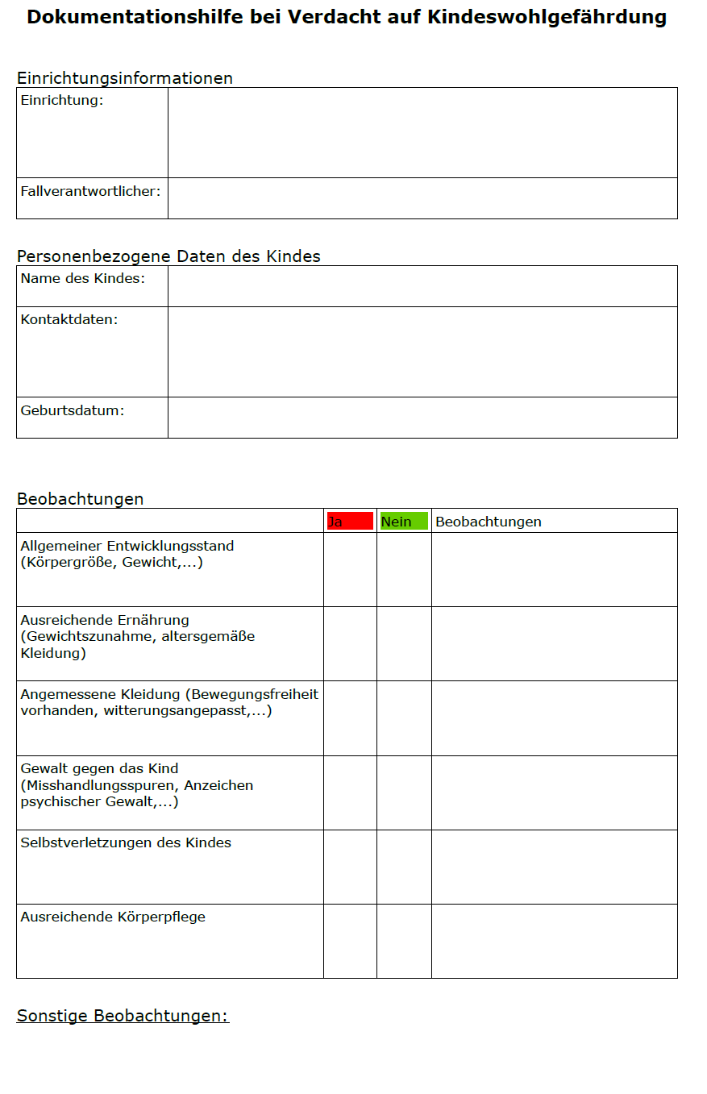

Verdacht auf KWG im Hort (durch Päd.Fachkraft)  Vorgehensweise in der Einrichtung | Verdacht auf KWG durch die Eltern /Sorgeberechtigen | Verdacht durch reg. Sozpäd. Dienst (Zuständige Sachbearbeiter)
Es liegen Anhaltspunkte einer KWG vor  Hinzuziehen der Kinderschutzfach-kraft  Sucht Gespräch mit Hortleitung / Träger  Festlegung weitere Handlungsschritte  Prüfen ob KWG  Nein  Ja  Meldung an den Träger Rockzipfel e.V.  CAVE: alles Dokumentieren + Protokolle  Information an die Einrichtung bzw. den Träger über die Maßnahmen | Rückmeldung an Eltern/ Sorgeberechtigte  Es liegen Anhaltspunkte einer KWG vor  Klärendes Elterngespräch mit verbindlichen Festlegungen und Schweigepflichtendbindungen | Leitet geeignete Maßnahmen ein  Ja  Nein  Meldung an das Jugendamt Meldepflicht: gemäß §8a SGB VIII und §47 SGB  Ingrid Schneider: 08321/612-292 Christa Seizinger: 08321/612-289 Doris Böck: 08321/612-389 Regine Hoffmann: 08321/612-396 (bei Kita)  Prüfen ob KWG  Meldung an die Zuständigkeiten des Jugendamtes :  Ingrid Schneider: 08321/612-292 Christa Seizinger: 08321/612-289 Doris Böck: 08321/612-389 Regine Hoffmann: 08321/612-396 (bei Kita)
Anhang 2

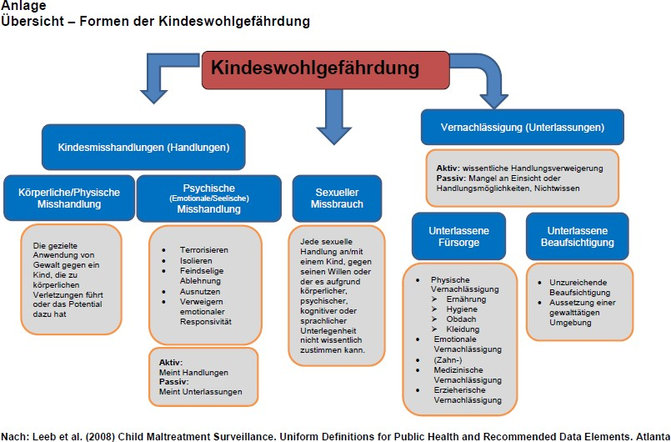
Anhang 3

Anhang 4
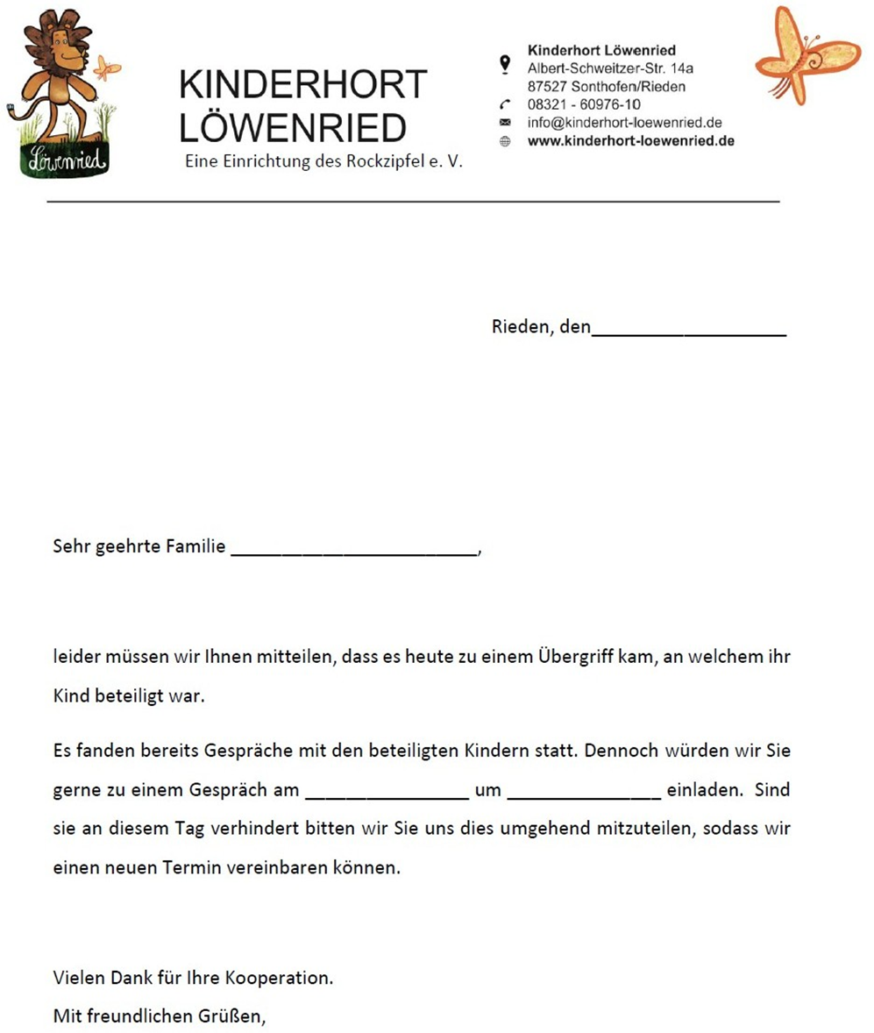

Anhang 5
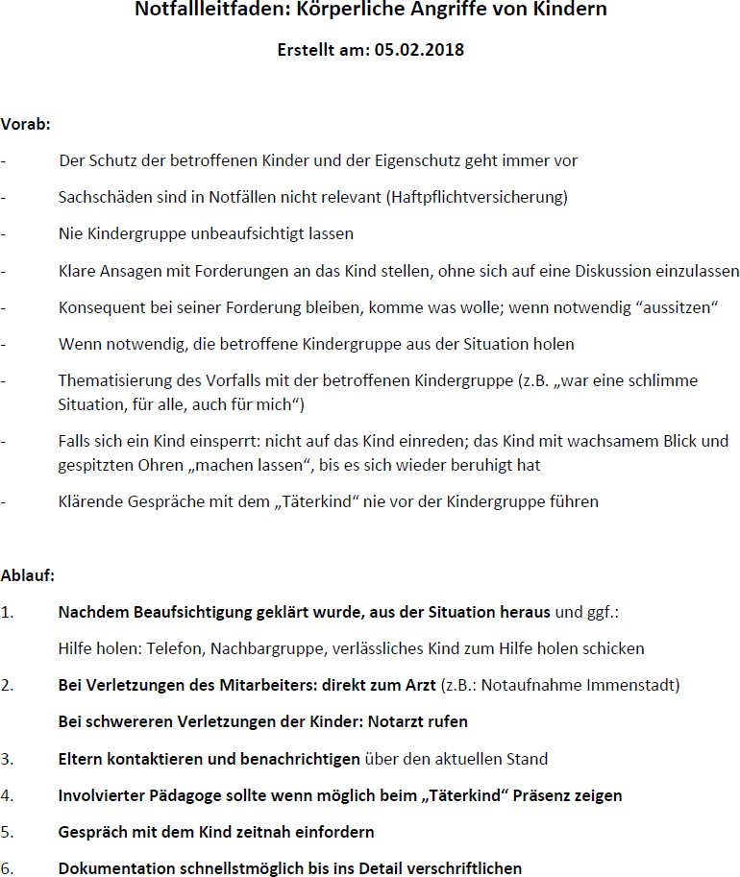

Anhang 6

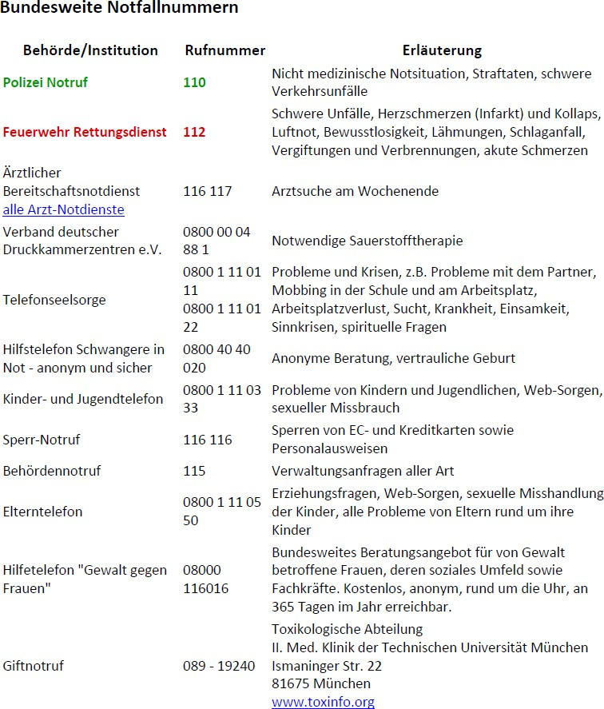

Quellangaben
Broschüren:
Bundesarbeitsgemeinschaft Landesjugendämter: Handlungsleitlinien für Kinderschutzkonzepte zur Prävention und Intervention in Kindertageseinrichtungen. Landesjugendamt Rheinland- Pfalz, 2016

Ulli Freund, Dagmar Riedel-Breidenstein: Kindliche Sexualität zwischen altersangemessenen Aktivitäten und Übergriffen Hinweise für den fachlich pädagogischen Umgang. Strohhalm e.V., 2006

Sandra Schmücker: Schutzkonzept der Kitas. Pestalozzi-Stiftung Hamburg, 2015

Hansen, Rüdiger/Knauer, Raingard (2013): Artikel; Beschweren erwünscht. Teil 1 und 2 erschienen in Theorie und Praxis der Sozialpädagogik 9/13 und 10/13

Prof. Dr. Urban-Stahl, U. (Projektleitung), „Beschweren erlaubt“ 10 Empfehlungen zur
Implementierung von Beschwerdeverfahren in Einrichtungen der Kinder- und Jugendhilfe
(BIBEK).
Gesetzestexte:
Bundesamt für Justiz: Sozialgesetzbuch (SGB) - Achtes Buch (VIII) - Kinder- und Jugendhilfe:
https://www.gesetze-im-internet.de/sgb_8/ 8a.html, 20.03.2020, S.1-2
https://www.gesetze-bayern.de/Content/Document/BayAVKiBiG-17

Informationen aus dem Internet:
Das offizielle Kinderportal der Landeshauptstadt München (2003): Die 10 Kinderrechte, In: https://www.pomki.de/ausgfuchst/kinderrechte/die-10-kinderrechte/, 19.03.2020, S. 1

Bayerisches Staatsministerium für Familie, Arbeit und Soziales (StMAS) , In: https://www.stmas.bayern.de/kinderschutz/, 19.03.2020

Spektrum.de: Lexikon der Psychologie: Macht, In: https://www.spektrum.de/lexikon/psychologie/macht/9039, 20.03.2020

Wörterbuch: Machtmissbrauch: https://www.wortbedeutung.info/Machtmissbrauch/, 20.03.2020

Gewaltinfo.at :Psychische Gewalt am Kind : https://www.gewaltinfo.at/fachwissen/formen/psychisch/psychische_gewalt_kind.php

Für Kinderrecht.de: https://www.fuer-kinderrechte.de/wissen/wo-gelten-die-kinderrechte

Kindersachen.de: https://www.kindersache.de/bereiche/kinderrechte/un-kinderrechtskonvention/artikel-17-rechte-und-schutz-den-medien-fuer-kinder

Konzeption der Einrichtung:
Kinderhort Löwenried: Konzeption für den Kinderhort Löwenried, Rockzipfel e.V.,
Kinderhort Tinkenklecks: Schutzkonzept, Rimpar

